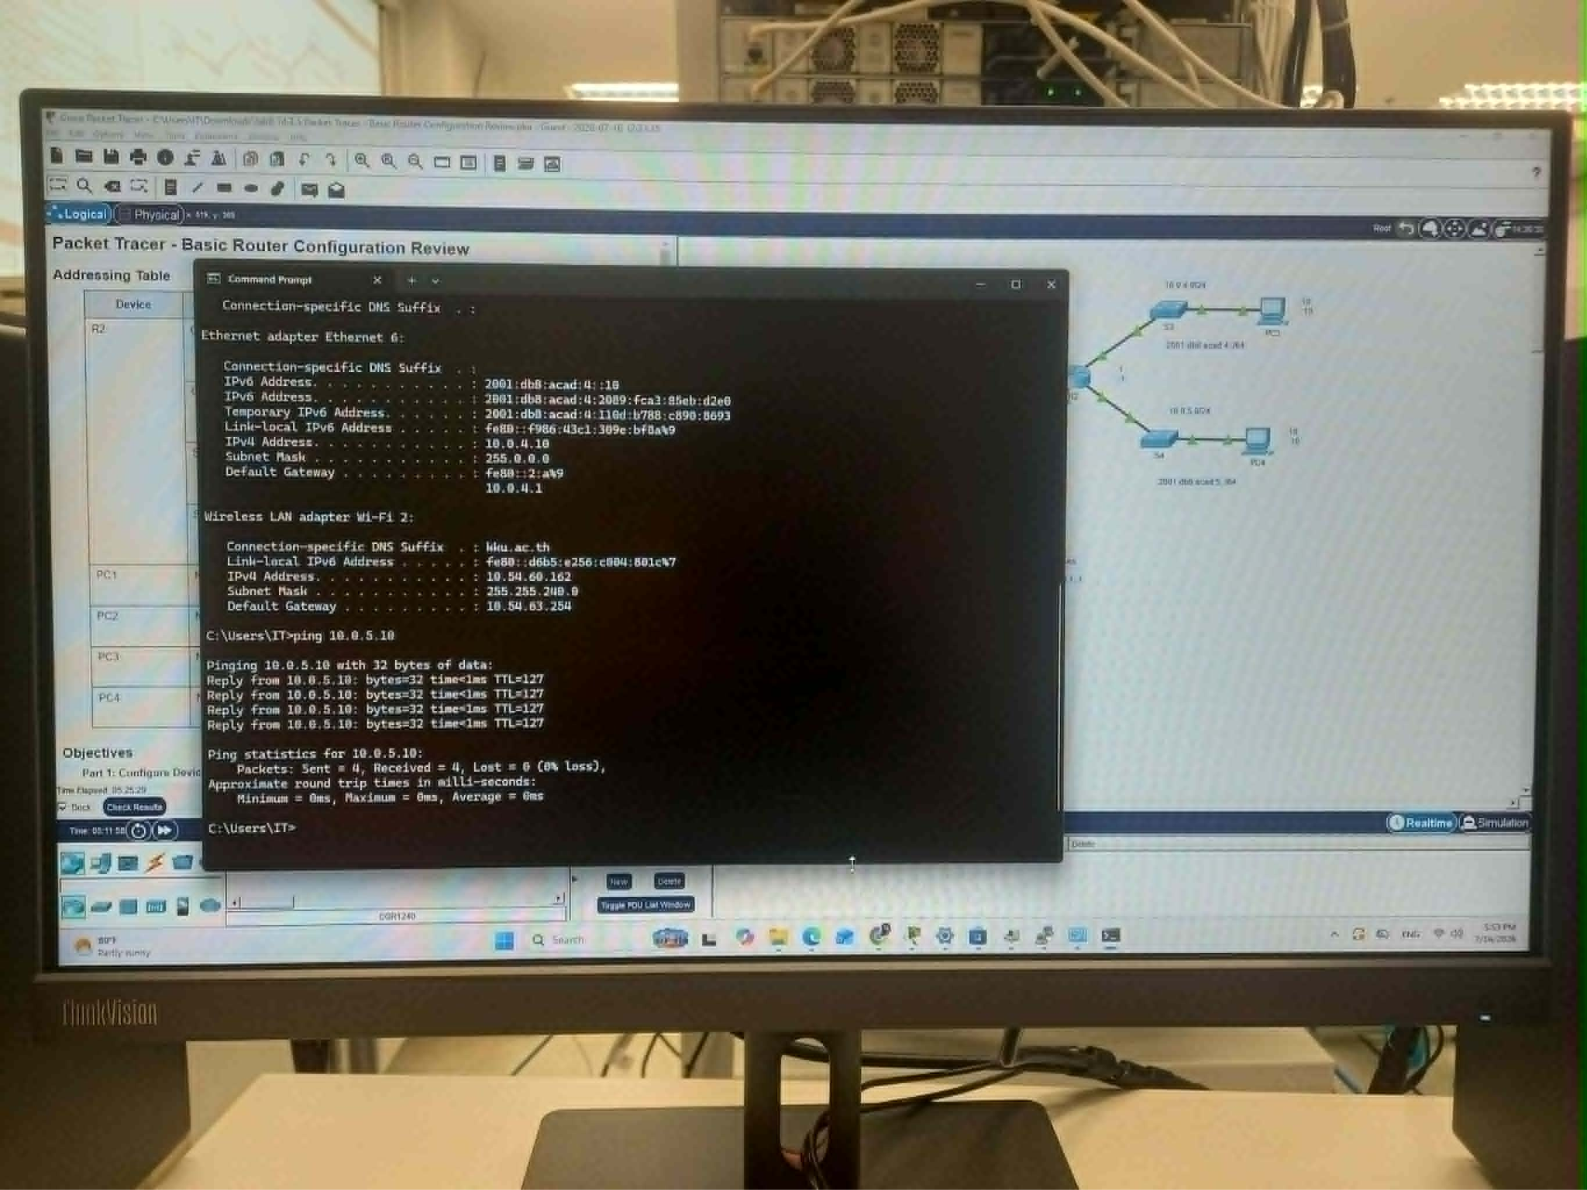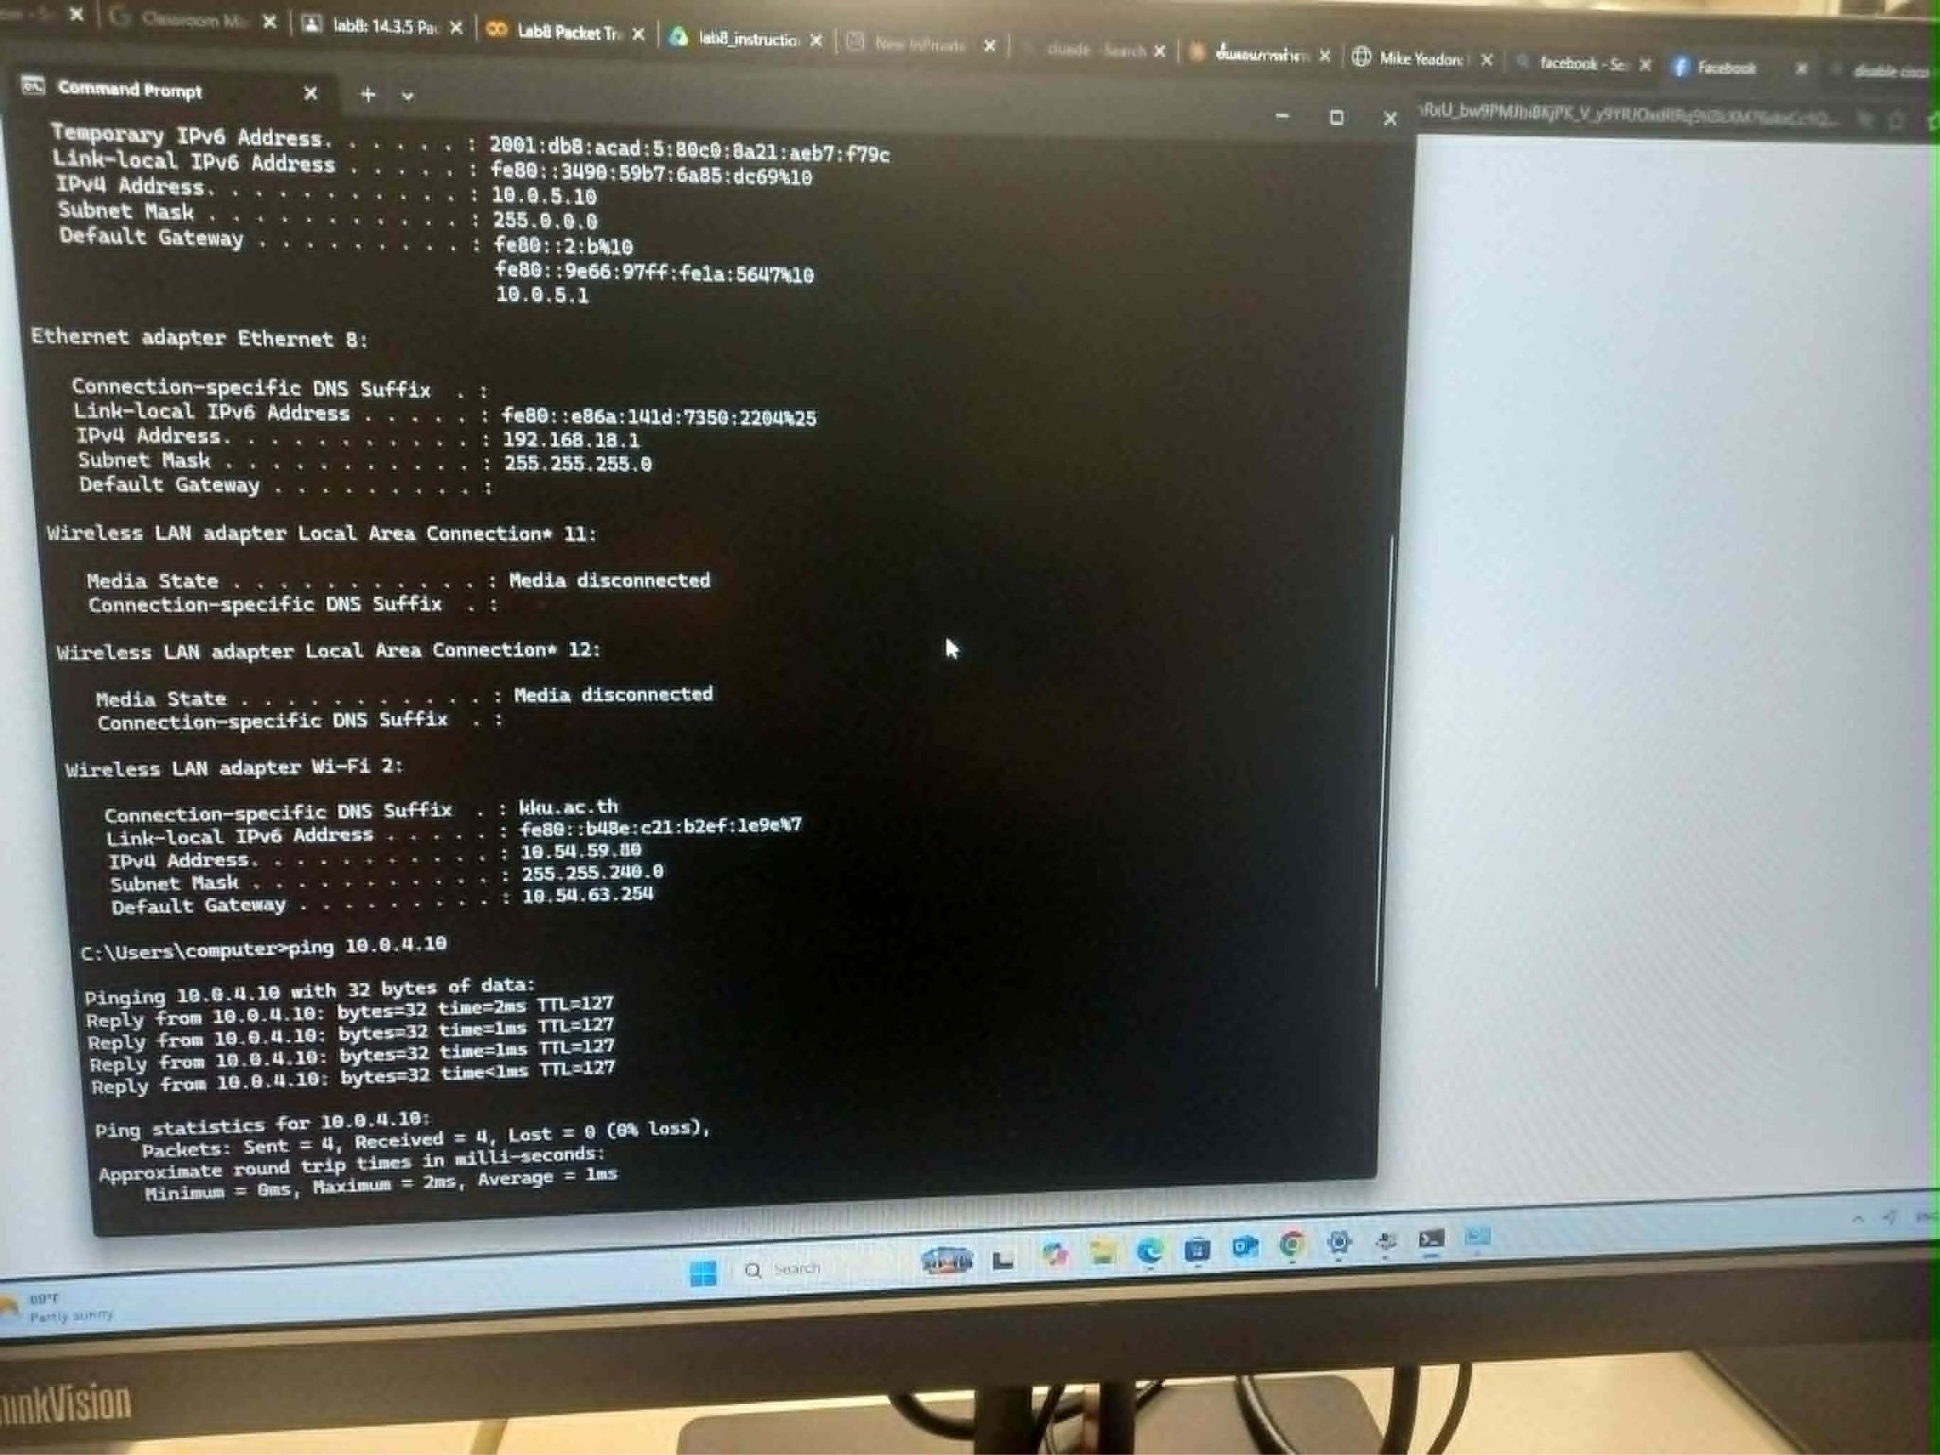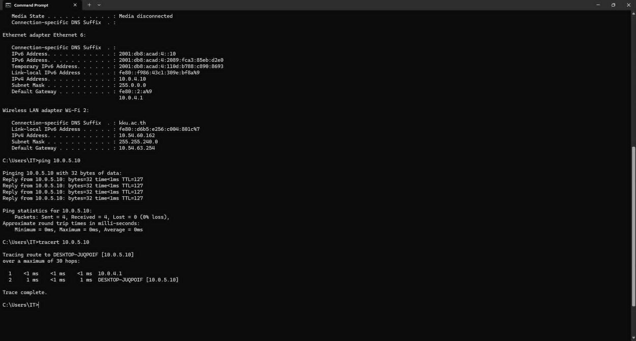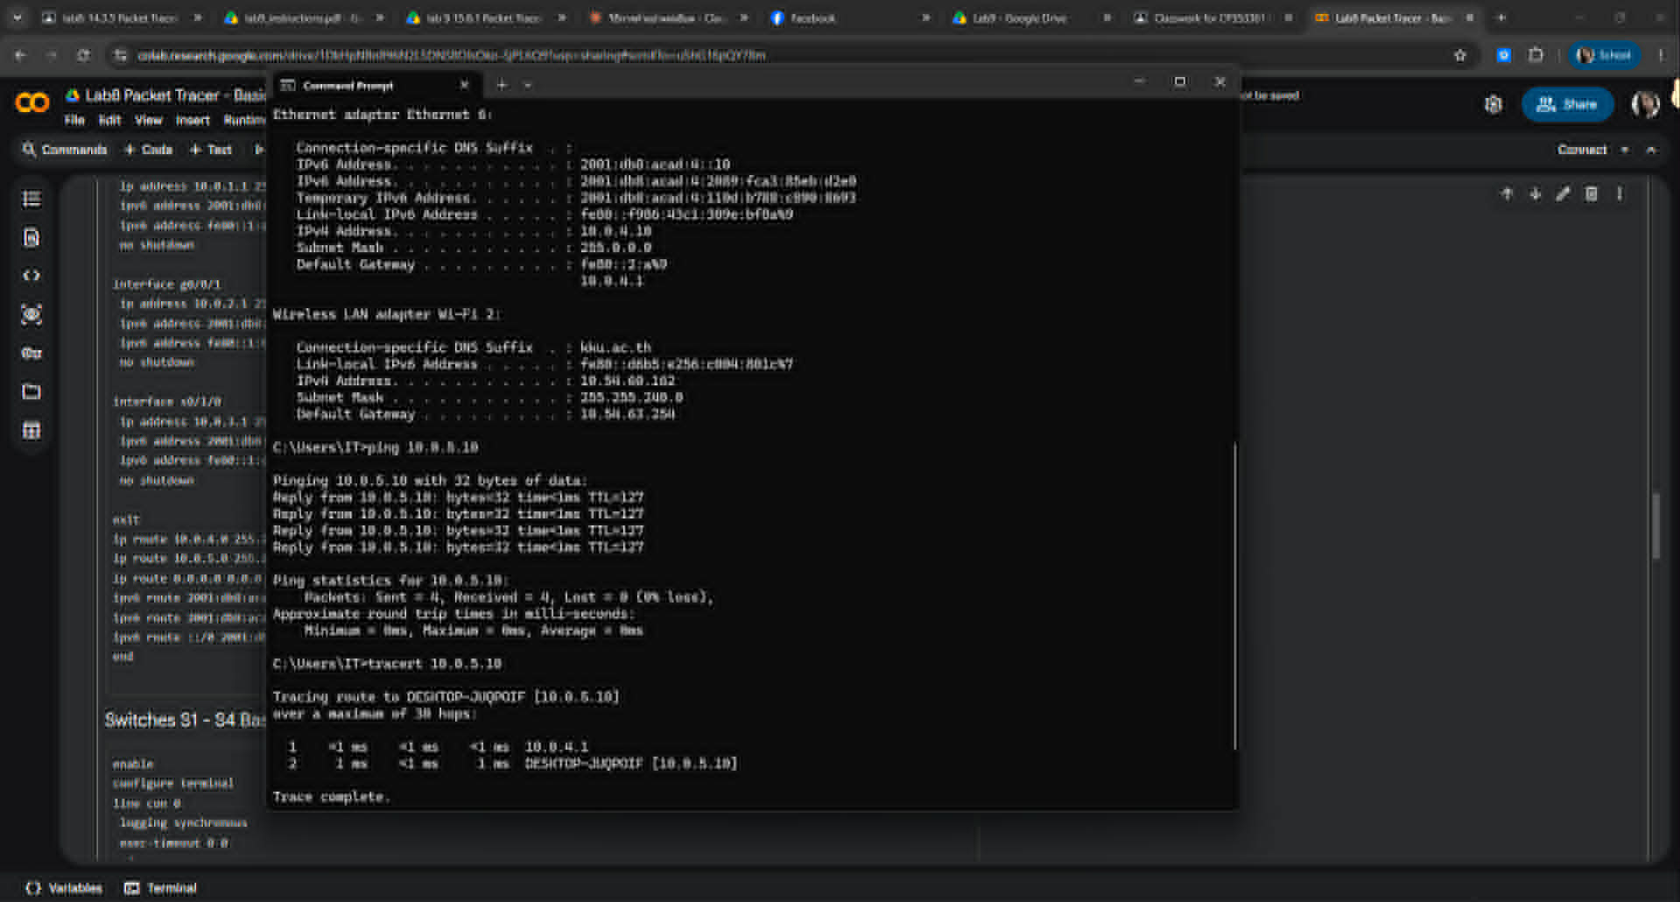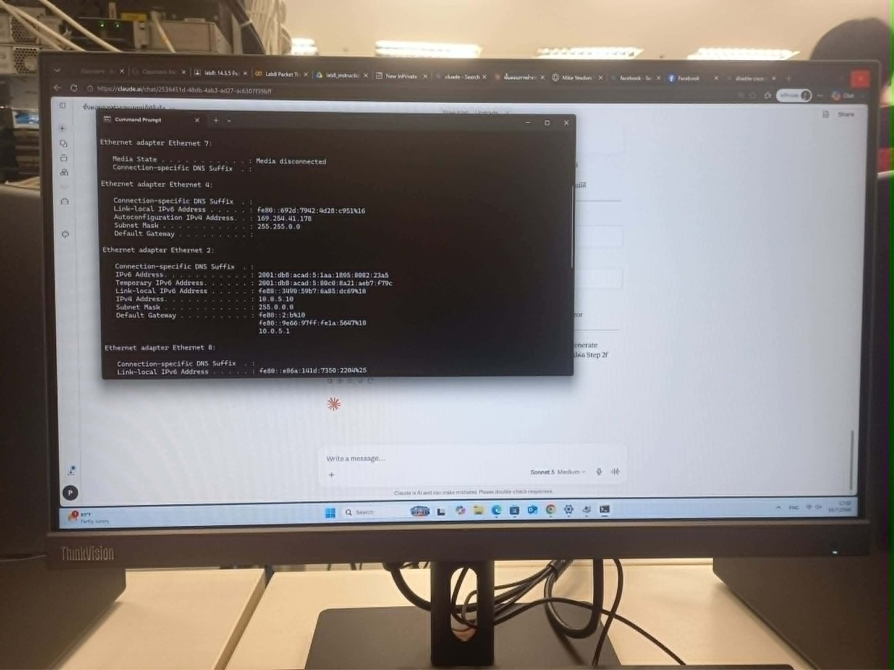

Part 1: Configure Devices and Verify Connectivity

Step 3a - 3b : ทดสอบการเชื่อมต่อ (Ping Test)
1. จาก PC3 ไปยัง PC4 (IPv4 และ IPv6)
คำตอบ: สามารถ Ping ติดต่อกันได้ทั้ง IPv4 และ IPv6 แสดงว่าการเชื่อมต่อภายในเครือข่ายทำงานถูกต้อง
2. จาก R2 ไปยังอินเทอร์เฟซ S0/1/1 ของ R1 (10.0.3.1 และ 2001:db8:acad:3::1)
คำตอบ: Ping ผ่านทั้งสองโปรโตคอลได้สำเร็จ แสดงว่าลิงก์ระหว่าง R1 และ R2 ใช้งานได้ตามปกติ
3. จาก PC3 ไปยังที่อยู่ 209.165.200.226 (ISP)
คำตอบ: Ping สำเร็จ แสดงว่าสามารถติดต่อเครือข่ายภายนอกได้
4. จาก PC3 ไปยัง 64.100.1.1
คำตอบ: Ping สำเร็จ หากในไฟล์แล็บมีการกำหนด Default Route หรือ Routing Protocol ไว้เรียบร้อย

Step 3c : ทดสอบการเชื่อมต่อผ่าน SSH
เชื่อมต่อจาก PC3 ไปยัง 10.0.4.1
คำตอบ: สามารถเข้าสู่ R2 ผ่าน SSH ได้ เมื่อใส่ Username และ Password ถูกต้อง ระบบจะเข้าสู่ CLI ของเราเตอร์ได้ตามปกติ

Part 2: Display Router Information

Step 2a - 2b : ตรวจสอบข้อมูลระบบ (show version)
1. IOS Image ที่ใช้งานคืออะไร
คำตอบ: ตัวอย่างเช่น c4300-universalk9-mz.SPA.16.6.4.bin ทั้งนี้ชื่อไฟล์อาจแตกต่างกันตามรุ่นของอุปกรณ์ใน Packet Tracer
2. NVRAM มีขนาดเท่าใด
คำตอบ: โดยทั่วไปจะมีขนาดประมาณ 255 KB หรือ 262,144 Bytes
3. Flash Memory มีขนาดเท่าใด
คำตอบ: โดยประมาณ 3,221,225,472 Bytes หรือราว 3.2 GB
4. ค่า Configuration Register คืออะไร และมีความหมายอย่างไร
คำตอบ: ผลลัพธ์จะแสดงเป็น Configuration register is 0x2102 ซึ่งหมายถึง เมื่อรีบูตเครื่อง เราเตอร์จะโหลดไฟล์ startup-config จาก NVRAM ตามปกติ

Step 3 : ตรวจสอบ Running Configuration
1. เมื่อใช้คำสั่งกรอง password รหัสผ่านจะแสดงอย่างไร
คำตอบ: รหัสผ่านจะไม่แสดงเป็นข้อความธรรมดา แต่จะถูกเข้ารหัสไว้ เนื่องจากเปิดใช้งาน service password-encryption และใช้ secret ในการกำหนดรหัสผ่าน
2. คำสั่ง show running-config | begin vty แสดงผลอย่างไร
คำตอบ: คำสั่งนี้จะเริ่มแสดงข้อมูลตั้งแต่ส่วนที่เกี่ยวข้องกับ Line VTY ไปจนถึงท้ายไฟล์ ทำให้สามารถดูการตั้งค่าการเชื่อมต่อระยะไกลได้รวดเร็วขึ้น

Step 4 : ตรวจสอบ Routing Table
1. ตัวอักษรใดใช้แทนเครือข่ายที่เชื่อมต่อโดยตรง
คำตอบ: ใช้อักษร C ซึ่งย่อมาจาก Connected
2. มีรายการที่เป็น Connected Route ทั้งหมดกี่รายการ
คำตอบ: มีทั้งหมด 4 รายการ เนื่องจากมีอินเทอร์เฟซที่เปิดใช้งานอยู่ 4 พอร์ต ได้แก่ G0/0/0, G0/0/1, S0/1/0 และ S0/1/1

Step 5 : ตรวจสอบข้อมูลอินเทอร์เฟซ
1. คำสั่งใดใช้เปิดใช้งาน Gigabit Ethernet ที่อยู่ในสถานะ Administratively Down
คำตอบ: ใช้คำสั่ง no shutdown เพื่อเปิดใช้งานอินเทอร์เฟซ
2. หากต้องการแสดงเฉพาะอินเทอร์เฟซที่มี IP Address แล้ว ใช้คำสั่งใด
คำตอบ:
show ip interface brief | exclude unassigned
คำสั่งนี้จะซ่อนอินเทอร์เฟซที่ยังไม่ได้กำหนด IP Address
3. ค่า [up/up] ในผลลัพธ์ของ show ipv6 interface brief หมายถึงอะไร
คำตอบ: ค่า up/up หมายถึงอินเทอร์เฟซทำงานเป็นปกติทั้งสองส่วน ได้แก่
- up ตัวแรก หมายถึง สถานะทางกายภาพ (Physical Layer) พร้อมใช้งาน สายสัญญาณเชื่อมต่อสมบูรณ์
- up ตัวที่สอง หมายถึง สถานะของโปรโตคอล (Data Link Protocol) ทำงานได้ตามปกติ จึงสามารถรับส่งข้อมูลผ่านอินเทอร์เฟซนั้นได้อย่างถูกต้อง

